アセスメントシート
 |  |  |  |  |  |  |  | 記入年月日： 年 月 日
利用者名： 様 |  |  |  |  |  |  |  | 記入者：
Ａ | 1.麻痺 |  | なし・左上肢・左下肢・右上肢・右下肢 拘縮：なし・あり
ＡＤＬ | 2.関節制限 |  | なし・肩関節・肘関節・股関節・膝関節 |  | 12.片足立位 |  |  |  |  |  | 可・支えがあれば可・不可
 | 3.寝返り |  | 自立・見守り・一部介助・全介助 |  | 13.座位 |  |  |  |  |  | 可・支えがあれば可・不可
 | 4.起き上がり |  | 自立・見守り・一部介助・全介助 |  | 14.移乗 |  |  |  |  |  | 自立・見守り・一部介助・全介助
 | 5.立ち上がり |  | 自立・見守り・一部介助・全介助 |  | 15.食事 |  |  |  |  |  | 自立・見守り・一部介助・全介助
 | 6.立位 |  | 自立・見守り・一部介助・全介助
 | 7.歩行 |  | 自立・見守り・一部介助・全介助 装具（
 |  |  | 移動手段：杖（屋内／屋外）・歩行器（室内／屋外）・車椅子（室内／屋外）・装具
 | 8.排泄（尿） |  | 自立・見守り・一部介助・全介助 |  | トイレ／Ｐトイレ／おむつ／バルーンカテーテル  尿意：なし・あり 失禁：なし・あり
 | 9.排泄（便） |  | 自立・見守り・一部介助・全介助 |  | トイレ／Ｐトイレ／おむつ／ストーマ（人工肛門）  便意：なし・あり
 | 10.更衣／着脱 |  | 上衣 | 自立・見守り・一部介助・全介助 |  |  |  |  | Ｅ 得意・自信
 |  |  | ズボン | 自立・見守り・一部介助・全介助
 |  |  | 靴下 | 自立・見守り・一部介助・全介助
 | 11.入浴 |  | 自立・見守り・一部介助・全介助
Ｂ | 1.外出 |  | 自立・見守り・一部介助・全介助 |  | Ｆ 認知と行動 |  | 軽度 |  |  | 中度 |  | 重度 |  | Ｇ家族の介護 | 同居・別居
ＩＡＤＬ | 2.買物 |  | 自立・見守り・一部介助・全介助 |  |  |  | 行動・精神障害 |  |  |  |  |  |  |  | 常時 | 日中
 | 3.調理/片付け |  | 自立・見守り・一部介助・全介助 |  |  |  | 徘徊 |  |  | 暴言 |  | 夜間 |  |  | 夜間 | なし
 | 4.金銭管理 |  | 自立・見守り・一部介助・全介助 |  |  |  | 昼夜逆転 |  |  | 介護拒否 |  | 異食 |  |  | 介護者の健康
 | 5.掃除 |  | 自立・見守り・一部介助・全介助 |  |  |  | 見当識 |  |  | せん妄 |  | うつ |  |  | 健康 | 高齢
 | 6.洗濯 |  | 自立・見守り・一部介助・全介助 |  |  |  | 妄想 |  |  | 幻覚 |  | 収集癖 |  |  | 病身 | 他
 | 7.ゴミ出し |  | 自立・見守り・一部介助・全介助 |  |  |  | 不潔行為 |  |  | 多動 |  | 重ね着 |  |  | 介護者の負担
 | 8.火気管理 |  | 自立・見守り・一部介助・全介助 |  |  |  | セクハラ的行為 |  |  | もの忘れ |  | 声だし |  |  | なし | あり
Ｃ | 1.食事摂取 |  | 自立・見守り・一部介助・全介助 食事制限：なし・あり
健康状態 | 2.食事形態 |  | 主食：普通・粥・ペースト状・胃瘻 副食：普通・刻み・とろみ・ペースト状
 | 3.嚥下 |  | 障害：支障なし・支障あり 嚥下：問題なし・問題あり
 | 4.飲水 |  | 自立・見守り・一部介助・全介助
 | 5.口腔衛生 |  | 自立・見守り・一部介助・全介助 |  | 6. 歯 |  |  |  |  |  |  | 自歯  義歯（全部・一部）
 | 7.整容 | 洗顔 | 自立・見守り・一部介助・全介助 |  | 8.整髪 |  |  |  |  |  |  | 自立・一部介助・全介助
 |  | 爪切 | 自立・見守り・一部介助・全介助 |  | 10.皮膚状況 |  |  |  |  |  |  | 褥瘡：なし・あり
 | 9.洗身 |  | 自立・見守り・一部介助・全介助 |  |  |  |  |  |  |  |  | 治療なし・治療あり
 | 11.服薬 |  | 自立・見守り・一部介助・全介助 自己管理：自立・一部介助・全介助
Ｄ | 1.視力 |  | 支障なし・ほとんど見えない・めがね使用
コミュニケーション | 2.聴力 |  | 普通・大きい声・聞こえない［左耳：可・不］［右耳：可・不］・補聴器使用
 | 3.電話利用 |  | 自立・一部介助・全介助 |  |  | Ｈ 社会交流 |  |  |  | 社会参加 |  |  | 積極的・普通・消極的
 | 4.意思表示 |  | できる・できない |  |  |  |  |  |  | 趣味 楽しみ
 | 5.意思決定 |  | できる・特別な場合を除きできる・困難
 | 6.指示反応 |  | 通じる・ときどき通じる・通じない |  |  |  |  |  |  | 地域との  関わり
 | 7.発語 |  | できる・できない

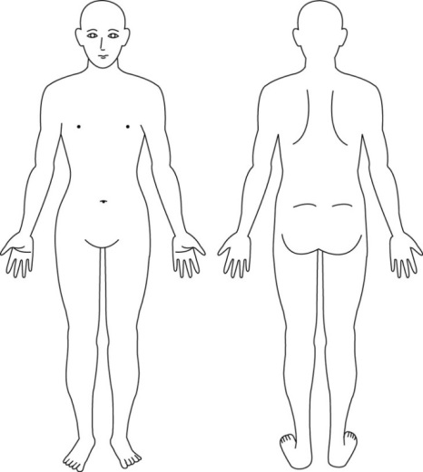  左  右  右  左 |  |  | 特記事項
情 報 |  | 情報の解釈(根拠) |  | 課題(必要な介護)
健康状態 | 主な疾患、バイタル、服薬、既往歴、認知症（心身機能・身体構造/健康状態）
 | ・
日常生活の状況 | ＡＤＬ・ＩＡＤＬ（活動）
 | ・
楽しみ | 生きがい、余暇、意欲、興味、役割（参加）
 | ・
環境 | 生活状況、経済状況、家族関係、介護サービス利用状況、福祉用具を含む（環境因子）
 | ・
生活習慣 | 価値観、習慣、性格、生活歴、特技、  一日の過ごし方、得意・抱負（個人因子）

